Lycée secondaire A. K Chebbi | Devoir de contrôle N° I  SVT | Année scolaire : 2016-2017  Durée : 1 h 30
Nom et prénom :.............................................................................4^{ième} lettres
Exercice N°I - QCM (8 points)
Repérez pour chaque item la (ou les) affirmation(s) correcte(s) :
N.B : Toute réponse fausse annule la note attribuée à l’item.
1- Dans le testicule, les cellules interstitielles ont pour rôle :
a- la nutrition des spermatozoïdes
b- la sécrétion de testostérone
c- la production des spermatozoïdes
d- maintien des caractères sexuels secondaires
2- parmi les cellules suivantes, les cellules qui sont haploïdes (n chromosomes) sont :
a- les spermatogonies
b- les spermatocytes I
c- Les spermatocytes II
d-Spermatides
3- La folliculogenèse est la transformation
a- d’une ovogonie en ovocyte I
b- d’un ovocyte I en ovocyte II
c- d’un follicule mûr en corps jaune
d- d’un follicule primordial en follicule mûr
4- La folliculogenèse
a- se déroule dans l’utérus
b- débute à la puberté
c- débute avant la naissance
d- aboutit à la formation du corps jaune
5- Les vésicules séminales :
a- sécrètent un liquide diluant le sperme.
b- sécrètent un liquide nutritif riche en fructose
c- sont des voies génitales
d- sont des gonades
6- L’ablation des testicules (castration) chez un rat adulte provoque :
a- la stérilité
b- régression des caractères sexuels primaires
c- atrophie du tractus génital
d- maintien des caractères sexuels secondaires
7- L’injection d’extrais testiculaire à un animal castré provoque :
a- la fertilité
b- restauration des caractères sexuels primaires
c- atrophie du tractus génital
d- restauration des caractères sexuels secondaires
8- La testostérone est secrétée par les cellules :
a- de Leydig
b- de Sertoli
c- germinales
d- de l’enveloppe conjonctive du tube séminifère
Exercice N°II QROC (4 points)
Dans le but d'étudier certains aspects de la spermatogenèse chez l'homme, on vous propose d'exploiter certaines données :
le document ci-après (doc 1) présente une portion de coupe transversale de testicule humain
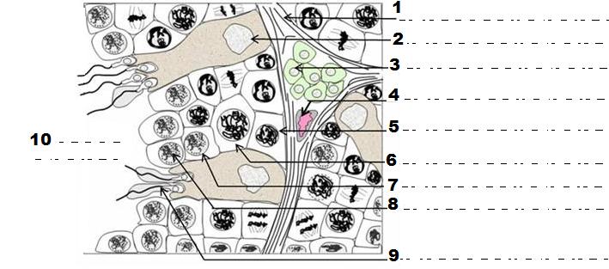

1- Légendez le document, en écrivant les noms des éléments désignés par des flèches numérotées (2.5 pts)
2- les éléments 5, 6, 7, 8 et 9 présentent des aspects différents :
Précisez dans le tableau suivant la phase de la spermatogenèse correspondante pour chaque élément (1.5 pt)
Elément | Phase de la spermatogenèse
5 | .....................................................
6 | .....................................................
7 | .....................................................
8 | .....................................................
9 | .....................................................

Exercice N°III (8 points)
Une coupe d'ovaire de femme montre la présence de plusieurs structures en évolution, le document suivant (doc 2) présente une portion de coupe.
1- Légendez le document (1 pt)

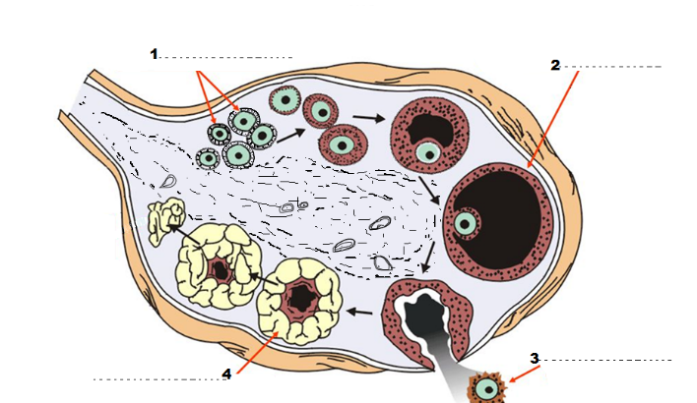

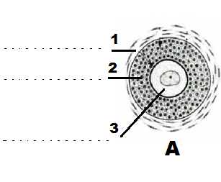
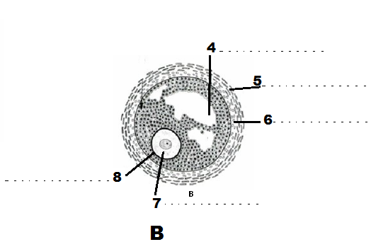
2- l’observation microscopique de cet ovaire montre les structures A et B présentées dans le document ci-après (doc 3)

a- Attribuez un nom à chaque structure (0.5 pt)
A.................................................................... B- .....................................................
b- Légendez ces deux structures A et B (2 pts)
c- Dégagez les caractéristiques de chaque structures A et B dans le tableau suivant (2.5 pts)
Structure A | Structure B
....................................................................  ....................................................................  ....................................................................  ....................................................................  .................................................................... | ....................................................................  ....................................................................  ....................................................................  ....................................................................  ....................................................................
3- déterminez la relation entre les éléments 2 et 4 du doc 3
................................................................................................................................................................................................................................................................................................................................................................................................................................................................................................................................................................................................................................................................................................................................................................................................................................................................................................................................................................................................................................................ ................................................................................................................................................................................................................................................................................................................................................

